ПК-80 задание по математике 17.06.20
Работу выполнить в рабочих тетрадях, скан работы оправить на почту marina.-2277@mail.ru
Тема занятия
Практическая работа №33
«Разложение многочлена (Бином Ньютона)»

1. Повторить теоретический материал по теме «Бином Ньютона», рассмотреть образцы решения задач
2. Выполнить практическую работу по вариантам
Методические указания
Теоретический материал
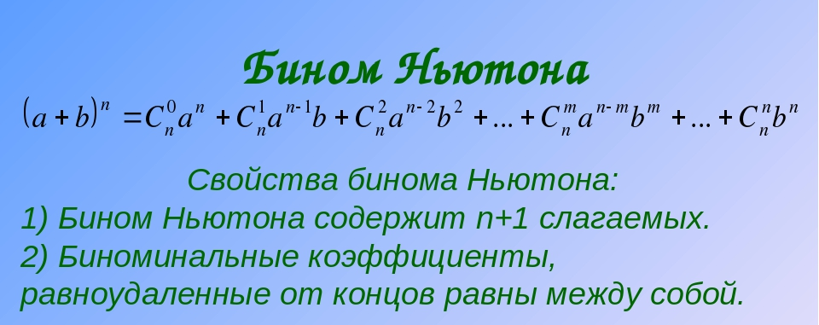
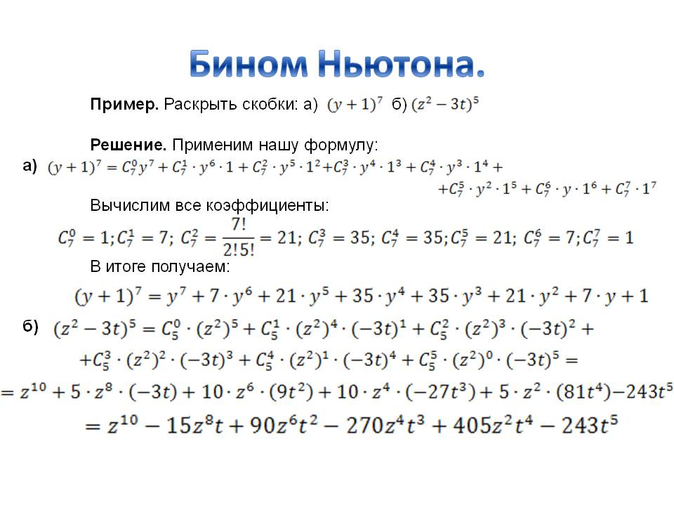

Задания практической работы:
Раскрыть скобки, используя формулу бинома Ньютона
Вариант 1  $${1.(3а-4)}^{3}$$  $${2.(1-2х)}^{4}$$  $${3.(2х-3y)}^{4}$$  $${4.(а-3)}^{6}$$  $${5.(2+y)}^{5}$$ | Вариант2  $${1.(4а-3)}^{3}$$  $${2.(1+2х)}^{4}$$  $${3.(2х+3y)}^{4}$$  $${4.(2+y)}^{6}$$  $${5.(a-2)}^{5}$$

